30.05.22 2-Б клас Заярнюк С. А. Українська мова **Розвиток зв'язного мовлення. Мрію про канікули.**

**Мета**: учити учнів застосовувати набуті знання, уміння та навички у процесі виконання завдань; розвивати кмітливість, аналітичне мислення, увагу; виховувати спостережливість, взаємоповагу; інтерес до оточуючого, любов до природи.

**Хід уроку**

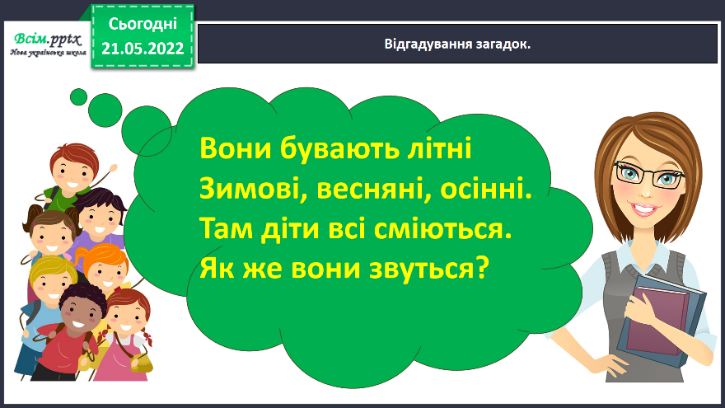Відгадування загадок.

Завдання 1. Розкажи чи подобається тобі літо. Чому?

Робота з зошитом стр. 52-55.

Завдання 3. Розглянь малюнки. Розкажи, чим зайняті діти.

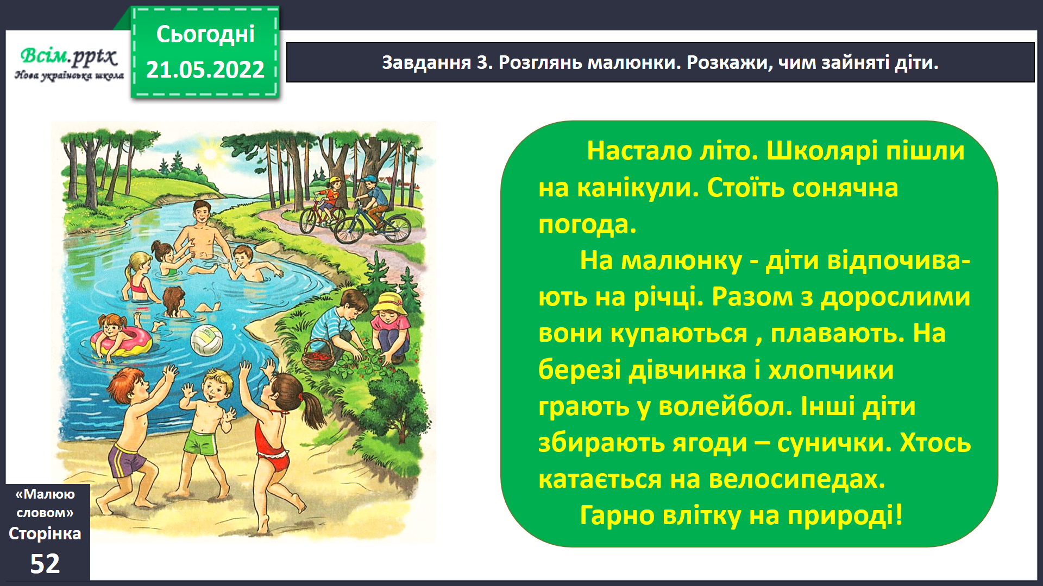

Завдання 4. Прочитай слова. Підкресли ті, якими ти хочеш описати свою улюблену весняну квітку. Допиши інші слова, які бажаєш використати.

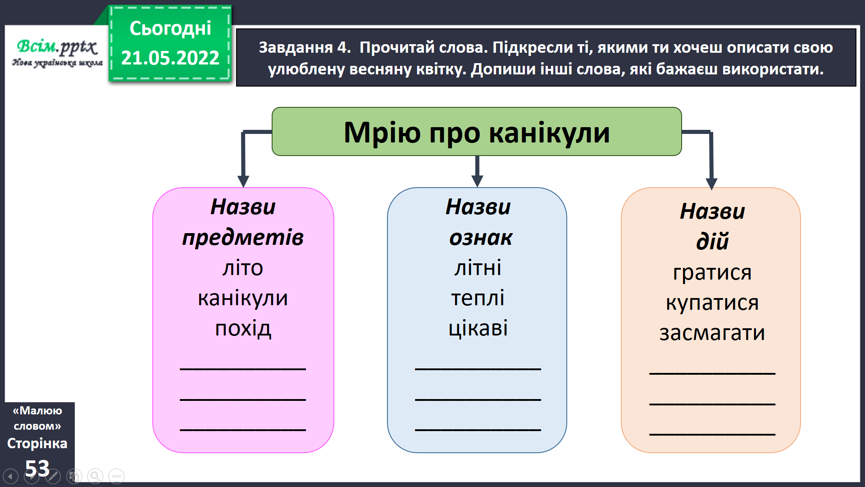

Фізкультхвилинка.

<https://www.youtube.com/watch?v=kNWwid8OAVM>

Завдання 7. Запиши свою розповідь. Розпочни із заголовка.

Завдання 8-9. Намалюй олівцями ілюстрацію до свого тексту. Підпиши малюнок.

Завдання 10. Розгадай ребуси. Запиши «заховане» в них речення.

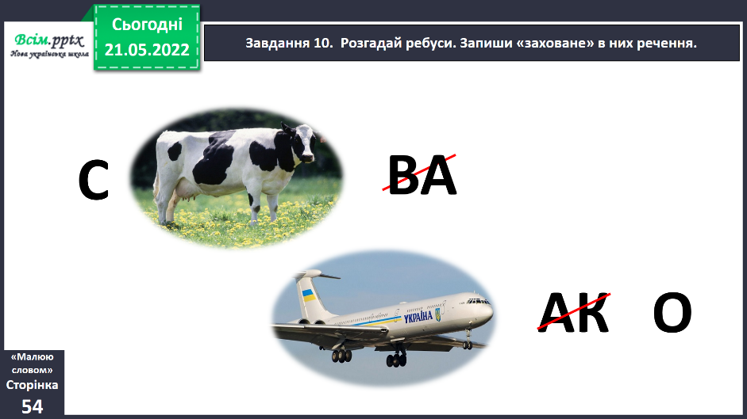

Завдання 11. Напиши, який урок розвитку мовлення в цьому році тобі запам'ятався найбільше.

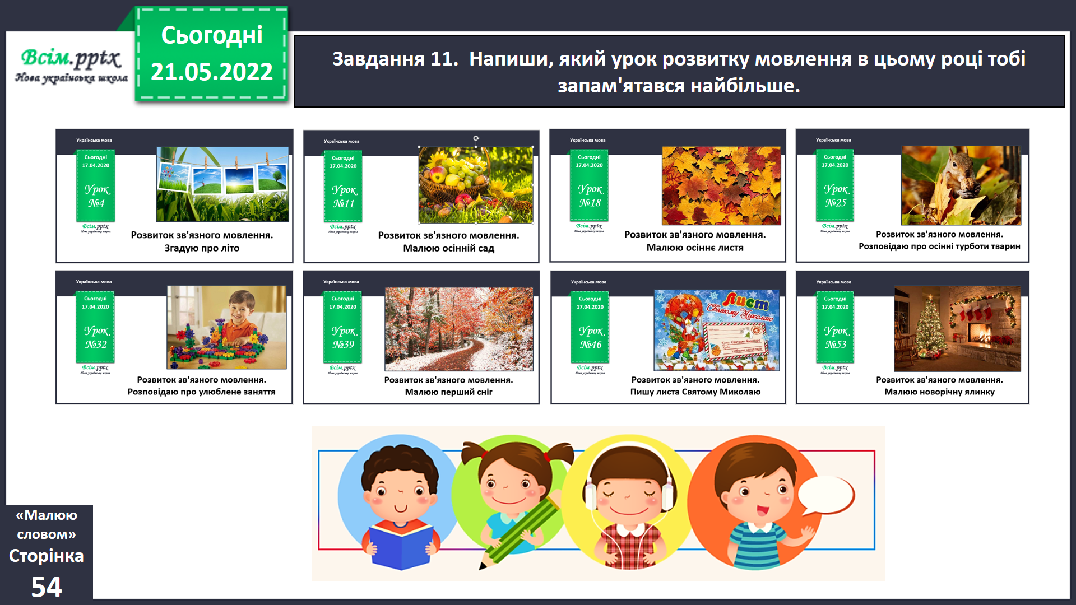

**Не забувайте, будь ласка, надсилати виконані завдання для перевірки вчителеві на освітню платформу для дистанційного навчання HUMAN. Робіть це систематично.**